Contes et légendes d’afrique

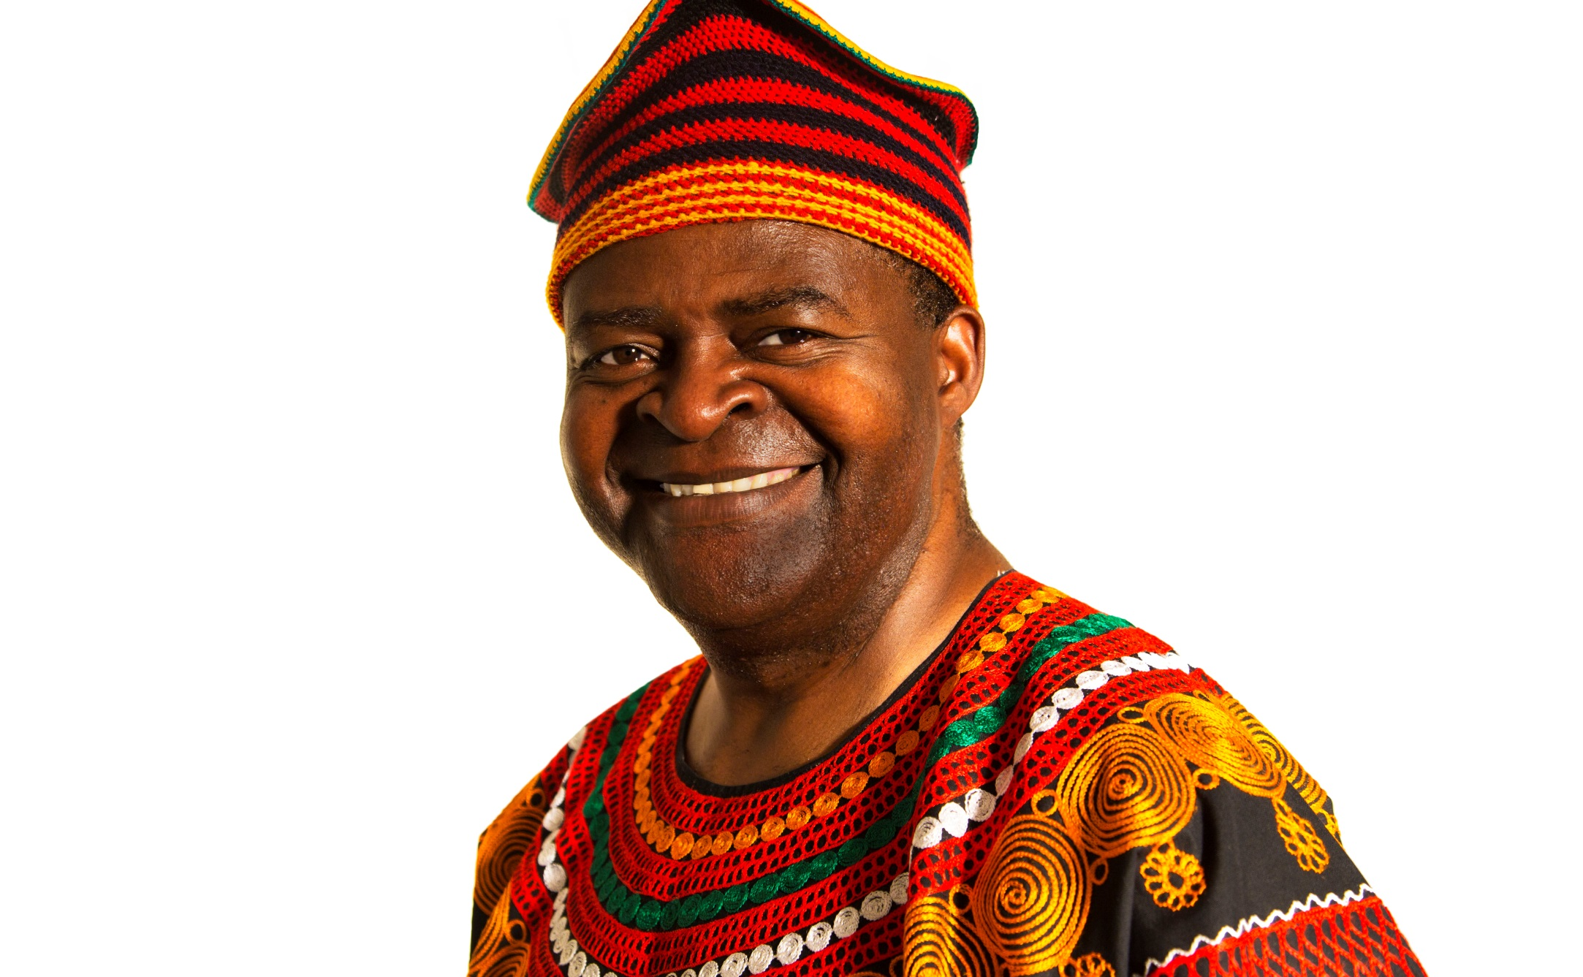

L’élephant qui avait perdu son oeil

Boniface Ofogo

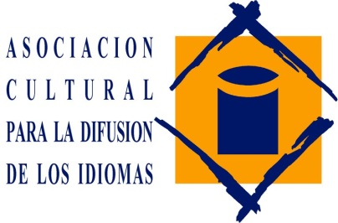 | 24 de noviembre 2015  18h.30  Salón de actos - E.O.I. Jesús Maestro

